ACTIVIDADES DE SEGURIDAD Y SALUD EN EL TRABAJO

- CAPACITACIONES EN SEGURIDAD

Las capacitaciones en seguridad y salud en el trabajo son fundamentales para garantizar un entorno laboral seguro y saludable. Su importancia radica en diversos aspectos que benefician tanto a los trabajadores como a las empresas en general. Aquí hay algunas razones clave:

- Reducción de Accidentes y Lesiones: Las capacitaciones en seguridad proporcionan a los empleados el conocimiento necesario para identificar y prevenir riesgos laborales. Esto ayuda a reducir la probabilidad de accidentes y lesiones en el lugar de trabajo.

- Cumplimiento Normativo: Muchas jurisdicciones exigen que las empresas cumplan con ciertos estándares y regulaciones en materia de seguridad y salud en el trabajo. Las capacitaciones aseguran que los empleados y la empresa cumplan con estas normativas, evitando sanciones legales y multas.

- Mejora del Desempeño Laboral: Los trabajadores bien capacitados son más competentes en sus funciones, ya que comprenden los procedimientos de seguridad y pueden ejecutar sus tareas de manera más eficiente y segura. Esto puede conducir a un aumento general en la productividad.

- Clima Laboral Positivo: La preocupación de la empresa por la seguridad y salud de sus empleados crea un ambiente laboral positivo. Los empleados se sienten valorados y protegidos, lo que puede mejorar la moral y la retención del personal.

- Reducción de Costos: La implementación de medidas de seguridad y salud en el trabajo puede reducir los costos asociados con accidentes laborales, como gastos médicos, compensaciones laborales y pérdida de productividad debido a bajas laborales.

- Responsabilidad Social Empresarial: Las empresas que priorizan la seguridad y salud en el trabajo demuestran responsabilidad social empresarial. Esto puede mejorar la imagen de la empresa y su reputación tanto entre los empleados como en la comunidad en general.

- Adaptación a Cambios: Las capacitaciones permiten a los empleados y a la empresa adaptarse a cambios en los procedimientos, tecnologías y regulaciones. Mantenerse actualizado en temas de seguridad es esencial en entornos laborales en constante evolución.

- Prevención de Enfermedades Laborales: Además de los accidentes, las capacitaciones también pueden abordar riesgos relacionados con la exposición a sustancias peligrosas, ergonomía y otros factores que pueden contribuir a enfermedades laborales a largo plazo.

- En resumen, las capacitaciones en seguridad y salud en el trabajo son una inversión crucial para las empresas. No solo protegen la integridad física y mental de los empleados, sino que también contribuyen a un entorno laboral más eficiente, ético y sostenible.

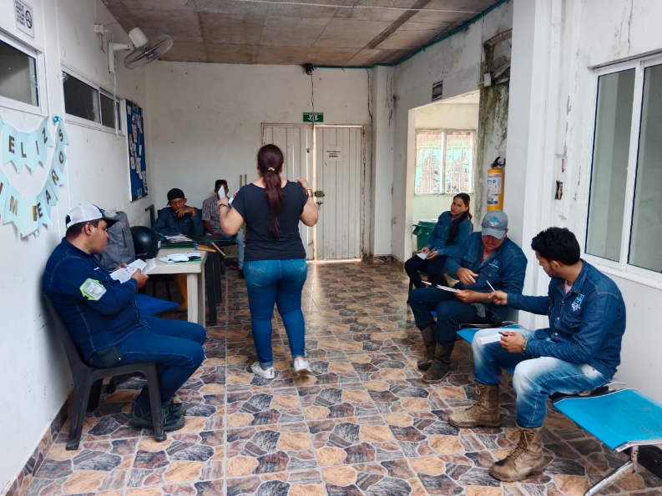
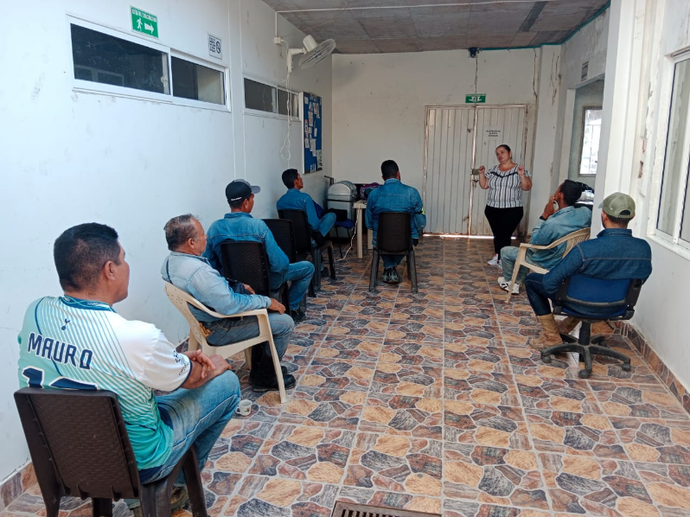

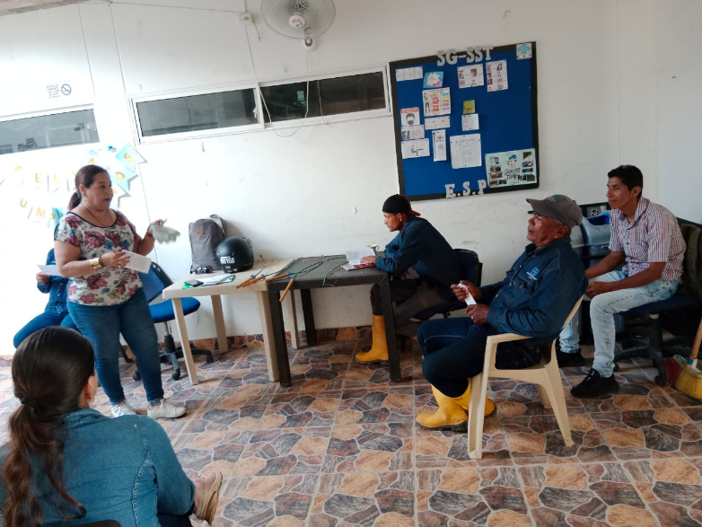

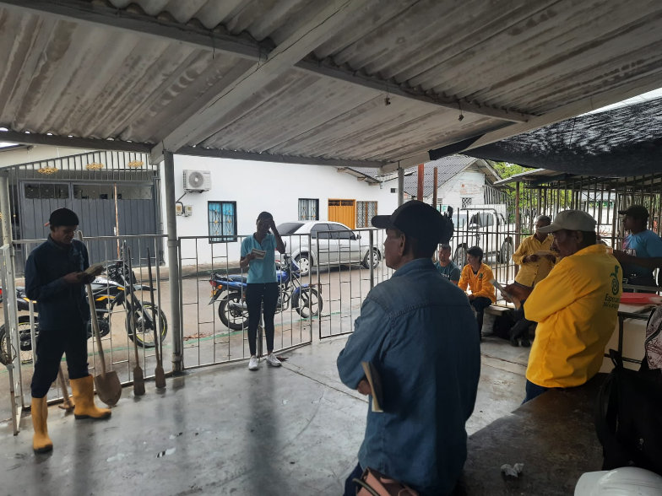

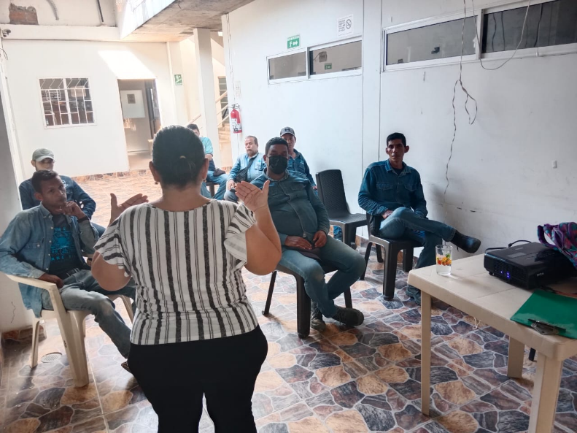
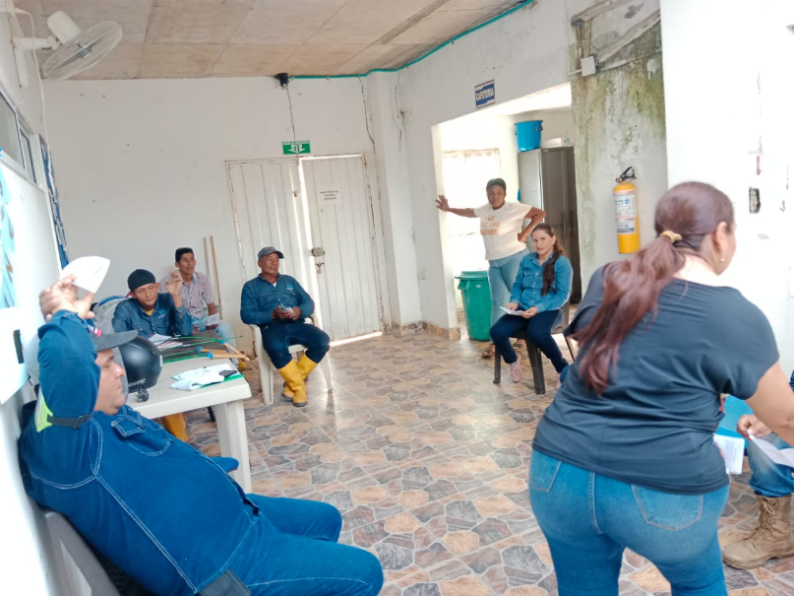

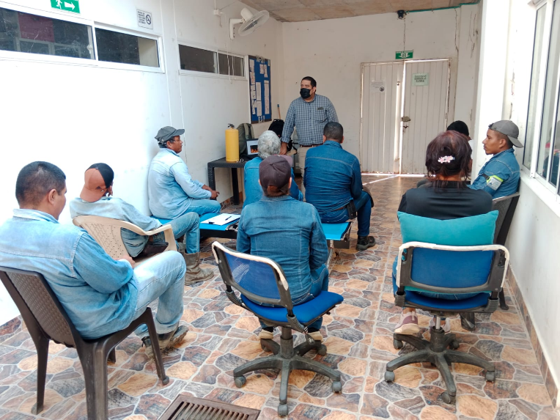
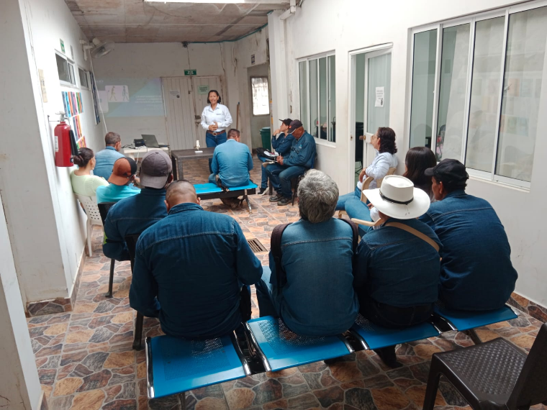

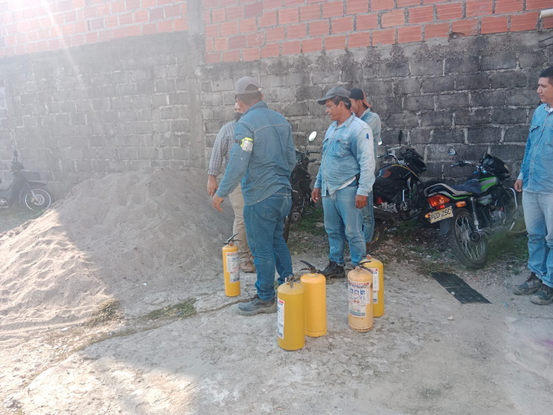
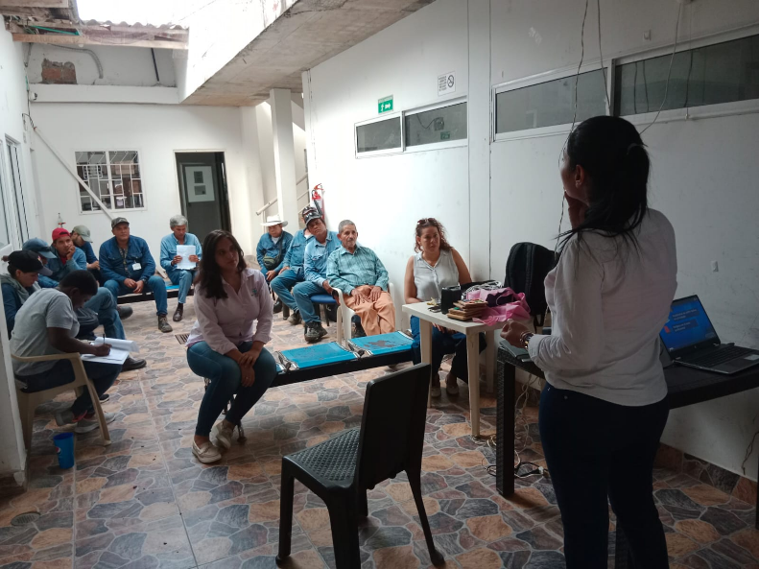

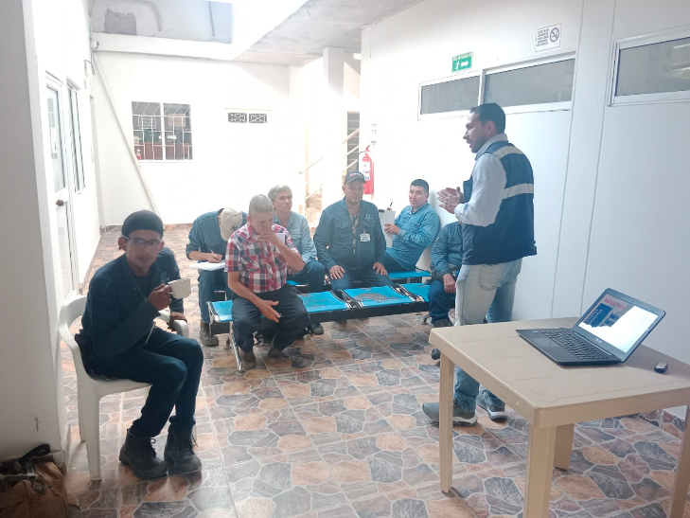

- ACTIVIDADES DE PROMOCION Y PREVENCION DE LA SALUD

Las actividades de promoción y prevención de la salud desempeñan un papel fundamental en las empresas y son importantes por varias razones:
- Mejora de la Productividad: Empleados más saludables son más propensos a estar presentes en el trabajo y ser productivos.

- La reducción de enfermedades y ausencias laborales contribuye directamente a un aumento en la productividad general de la empresa.

- Reducción de Costos: La prevención de enfermedades y lesiones puede ayudar a reducir los costos asociados con atención médica, compensaciones laborales y reemplazo de personal.

- Clima Laboral Positivo: Las actividades de promoción de la salud crean un ambiente laboral positivo y demuestran que la empresa se preocupa por el bienestar de sus empleados. Un buen clima laboral puede mejorar la moral y la satisfacción de los empleados

- Cumplimiento de Normativas: Cumplir con regulaciones y normativas en materia de salud y seguridad es esencial para evitar sanciones legales y multas.

- Reducción de Riesgos Laborales: La capacitación y promoción de prácticas seguras reducen los riesgos de accidentes laborales y lesiones. Esto no solo protege a los empleados, sino que también evita pérdidas financieras para la empresa.

- Mejora de la Imagen Corporativa: Las empresas que se preocupan por la salud de sus empleados son percibidas favorablemente por clientes, proveedores y la comunidad en general. Una buena imagen corporativa puede ser un activo valioso.

- Fomento de Estilos de Vida Saludables: Las actividades de promoción de la salud pueden influir en los empleados para adoptar estilos de vida más saludables dentro y fuera del trabajo. Esto contribuye a la prevención de enfermedades crónicas a largo plazo.

- Responsabilidad Social Empresarial: Participar en actividades de promoción y prevención de la salud demuestra la responsabilidad social de la empresa. Contribuir al bienestar de la comunidad y del medio ambiente es esencial para una imagen corporativa positiva.

En resumen, las actividades de promoción y prevención de la salud no solo benefician directamente a los empleados, sino que también generan impactos positivos en la empresa en términos de eficiencia operativa, cultura empresarial y relaciones con las partes interesadas.
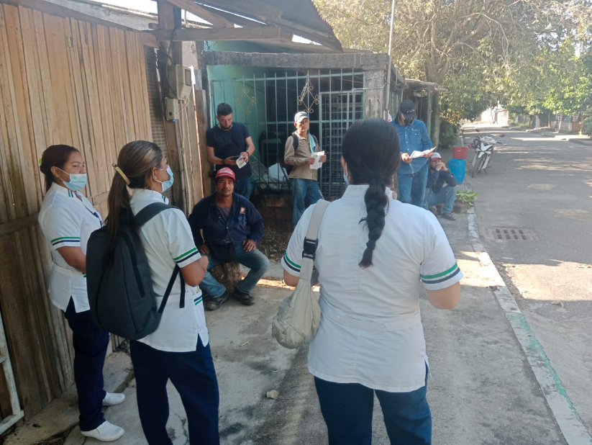
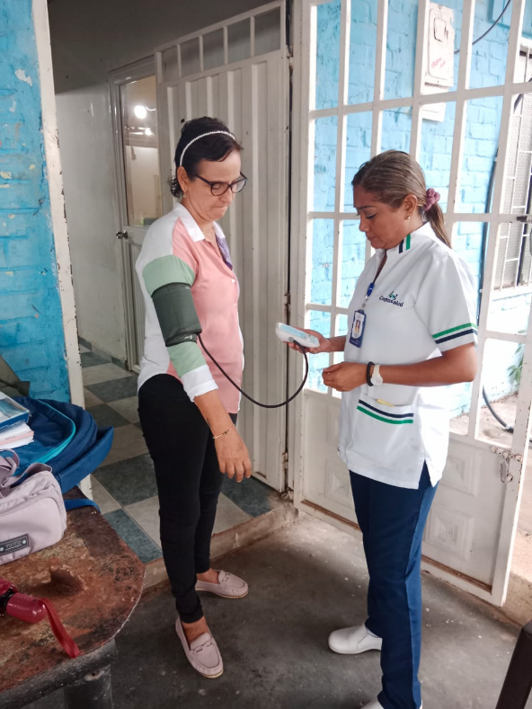

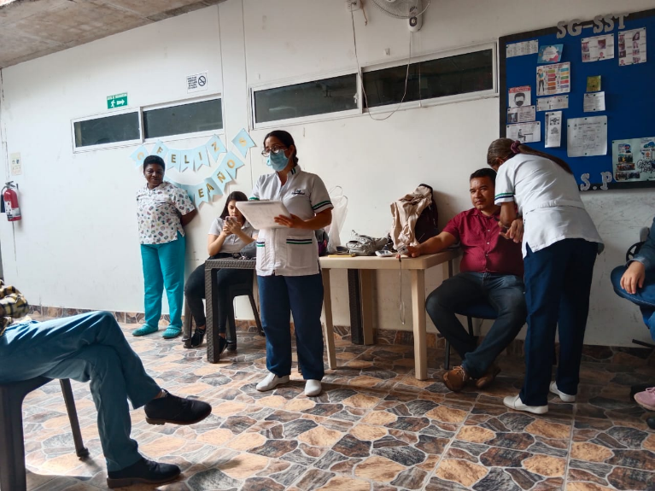
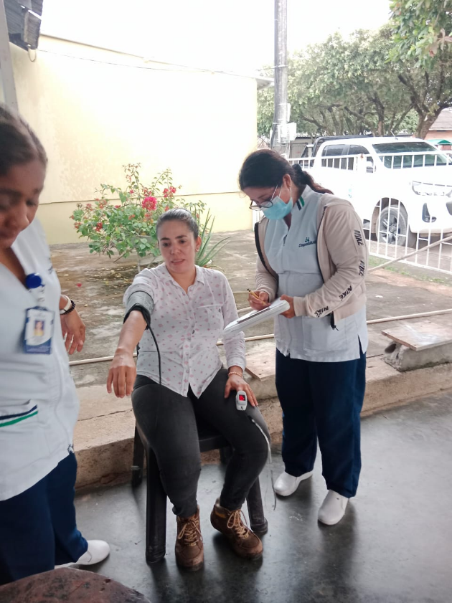

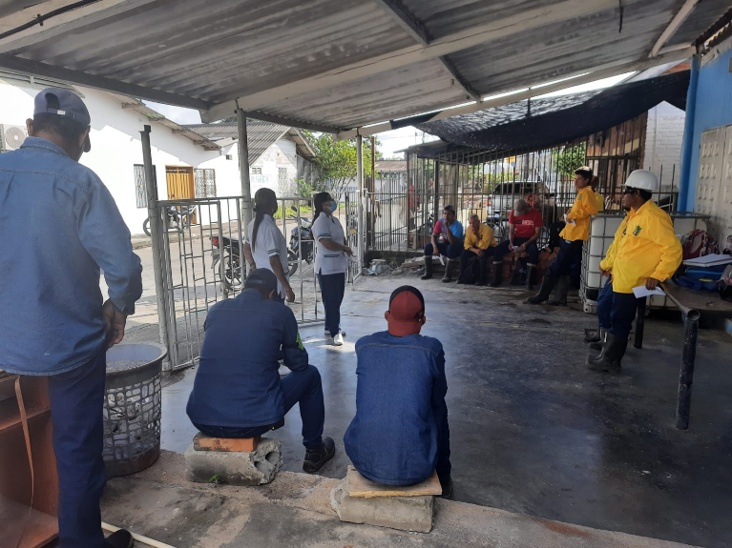
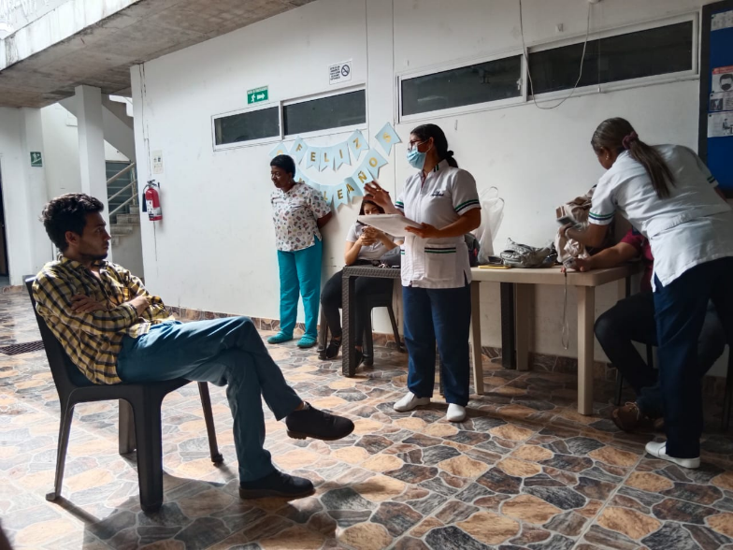

- PAUSAS ACTIVAS EN EL LUGAR DE TRABAJO

Las pausas activas no solo contribuyen a la salud física de los empleados, sino que también pueden mejorar el ambiente laboral, la moral y la productividad al reducir el cansancio y aumentar la vitalidad. Incorporar estas prácticas en la rutina diaria puede tener beneficios a largo plazo para la salud y el rendimiento laboral.

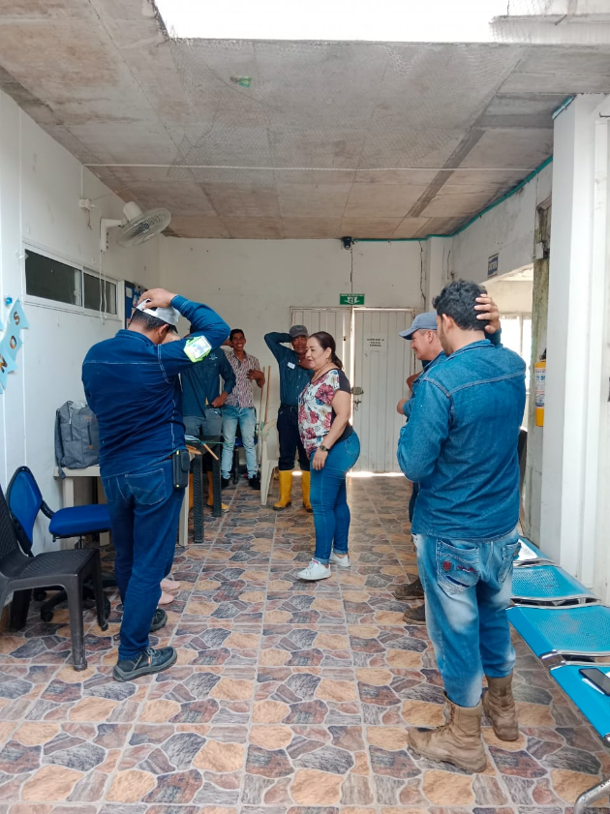
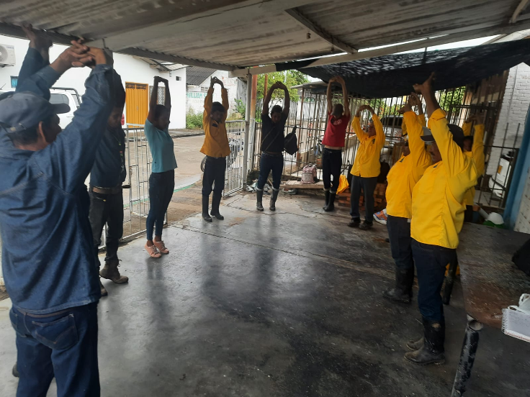

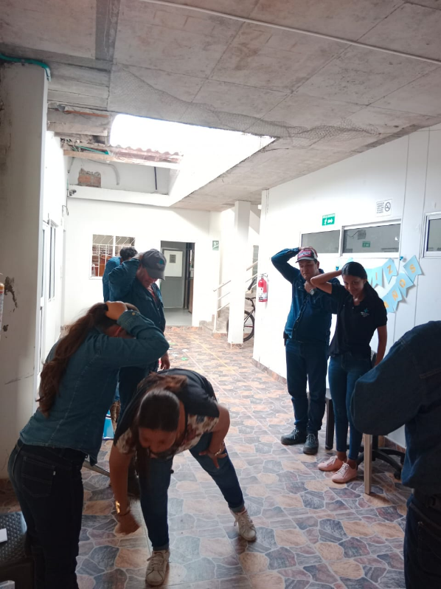
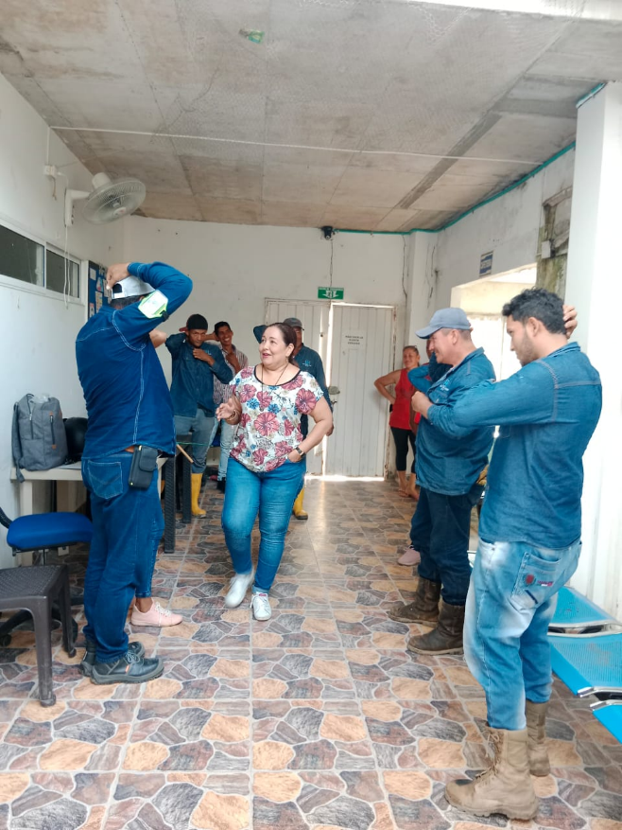

- ACTIVIDADES LUDICO RECREATIVAS

Las actividades ludicorecreativas en las empresas, es decir, aquellas que combinan elementos lúdicos y recreativos, tienen una importancia significativa en el entorno laboral por varias razones:

- Mejora del Clima Laboral
- Reducción del Estrés
- Estimulación de la Creatividad
- Fomento de la Colaboración
- Mejora de la Productividad
- Fortalecimiento del Sentido de Pertenencia
- Desarrollo de Habilidades Sociales
- Reducción del Ausentismo
Integrar actividades ludicorecreativas en el ambiente laboral no solo es beneficioso para los empleados, sino que también puede tener un impacto positivo en la cultura y el rendimiento general de la empresa. Estas actividades contribuyen a crear un entorno equilibrado que reconoce la importancia tanto del trabajo como del bienestar de los empleados.

